ИССЛЕДОВАНИЕ ПРОХОЖДЕНИЯ ЭЛЕКТРОНОВ С ЭНЕРГИЕЙ 12-15 KEV ЧЕРЕЗ СТЕКЛЯННЫЕ СУЖАЮЩИЕСЯ КАПИЛЛЯРЫ

Л.В. Мышеловка1*), А.Д. Пятигор1), К.А. Вохмянина1),

В.С. Сотникова1,2

1) Белгородский государственный национальный исследовательский университет, Белгород, Россия

2) Белгородский государственный технологический университет имени В. Г. Шухова, Белгород, Россия

*) lareczn@gmail.com

В работе представлены результаты экспериментальных исследований прохождения пучка электронов с энергией 12 и15 keV через стеклянные сужающиеся макрокапилляры. В результате измерений показано отсутствие явной зависимости выходного тока он энергии электронов (Рисунок 1). Проведены измерения зависимости тока пучка на выходе из капилляров от времени.

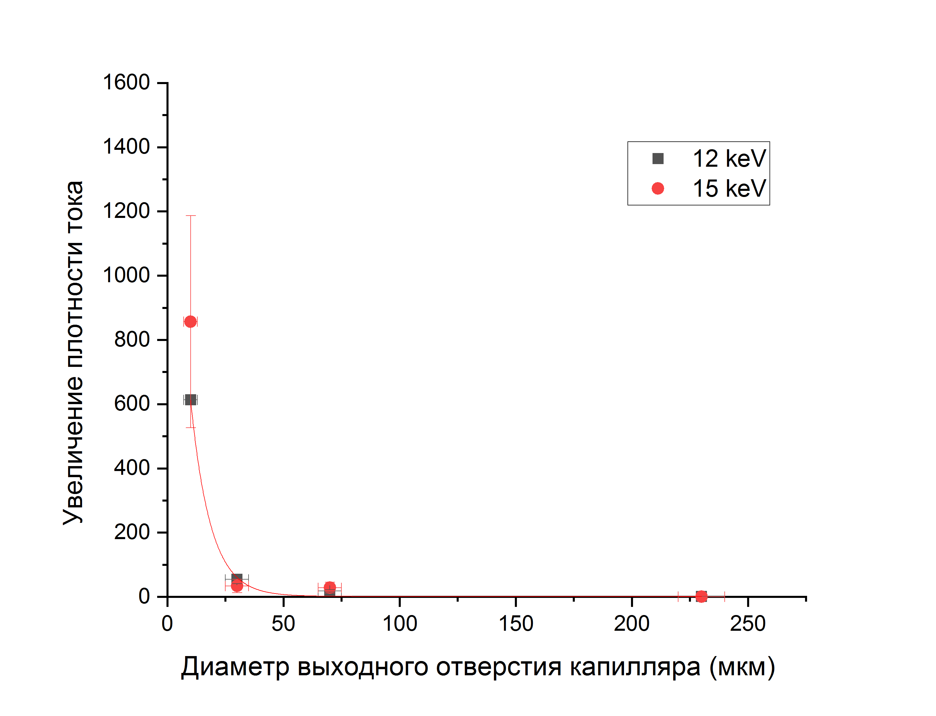

Рис.1 Зависимости фокусирующей способности капилляров от диаметров выходных отверстий для разных энергий электронов (сплошной линией обозначено экспоненциальное приближение полученных данных)